《软件需求工程》实验报告
课程名称 | 《软件需求工程》 | 实验名称 | AI 辅助的类图设计
班级 | 【班级】 | 姓名 | 【姓名】
学号 | 【学号】 | 指导教师 | 【指导教师】
实验日期 | 2026 年 10 月 1 日 | 成绩

实验三：AI辅助的类图设计

目的要求
- 掌握类图的基本概念和关系。
- 学会利用AI从文本描述中识别类、属性、方法及关系（关联、聚合、继承等）。类图

实验内容
（1）AI类抽取：
案例1：汽车和自行车都是交通工具。一辆自行车只归一个人拥有，但一辆汽车可归一个人或者两个人拥有，一个人可能没有自行车或汽车，也可能有多辆自行车或汽车。人分为男人和女人两类，每个人都具有年龄和名字。每辆交通工具都有自己的颜色和商标，每辆汽车都只有两个前灯和一台发动机。
根据上述描述设计其类图。
再将案例1（汽车/自行车/人）的描述输入AI，让AI生成类图草稿（类名、属性、方法、关系）。

案例2：根据下面的用例图设计相关类图

（2）对比人工设计：
手动设计类图，与AI结果对比，讨论差异并完善。
（3）AI辅助案例3、案例4：
对网上购物平台、小木屋预定系统，使用AI辅助识别类及关系，并最终绘制。
案例3：网上购物平台的主要功能如下：
(1)创建订单：顾客(Customer)在线创建订单(Order)，主要操作包括向订单中添加商品、从订单中删除商品、订单中应列出所订购的商品(Product)及其数量(Quantities)；
(2)提交订单：订单通过网络来提交，在提交订单时，顾客需要提供其姓名(Name)、收货地址(Address)以及付款方式(Form of Payment)(预付卡-信用卡-现金)，为了制定送货计划以及安排送货车辆，系统必须记录每种商品的名称(Name)、造价(Cost Price)、售价(Sale Price)及单件商品包装体积(Cubic Volume)；
(3)处理订单：订单处理人员接收来自系统的订单，根据订单内容，安排配货、制定送货计划，在送货计划中不仅要指明发货日期(Delivery Date)，还要记录每个订单的限时发送要求(Delivery Time Window发货时期内-什么时间开始发货-什么时间发货必须结束)；
(4)派单：订单处理人员将已配好货的订单转交给派送人员；
(5)送货/收货：派送人员将货物送到顾客指定的收货地址，当顾客收货时需要在运费单(Delivery Slip)上签收，签收后的运货单最络需交还给订单处理人员；
(6)收货确认：当订单处理人员收到签收过的运货单后，会和顾客进行一次再确认。

案例4：某城市的国家公园周边建造了许多供游客租用的小木屋和营地，为此该城市设置了若干个售票处。游客若想租用小木屋或营地，必须前往售票处进行预定并支付全额费用。所有的预定操作全部由售票处的工作人员手工完成。现欲开发信息系统，实现小木屋和营地的预定及管理功能，以取代手工操作。
该系统的主要功能描述如下：
(1)管理预定申请。游客可以前往任何一个售票处提出预定申请。系统对来自各个售票处的预定申请进行统一管理。
(2)信息查询。售票处工作人员查询小木屋和营地的预定情况和使用情况，以判断是否能够批准游客的预定申请。
(3)预定。预定操作包含登记游客预定信息、计算租赁费用、付费等步骤。
(4)支付管理。游客付费时可以选择现金和信用卡付款两种方式。使用信用卡支付可以享受3%的折扣，现金支付没有折扣。
(5)游客取消预定。预定成功之后，游客可以在任何时间取消预定，但需支付赔偿金，剩余部分则退还给游客。赔偿金的计算规则是，在预定入住时间之前的48小时内取消支付租赁费用l0%的赔偿金；在预定入住时间之后取消，则支付租赁费用50%的赔偿金。
(6)自动取消预定。如果遇到恶劣天气（如暴雨、山洪等），系统会自动取消所有的预定，发布取消预定消息，全额退款。

实验报告
本实验以本小组选题“绿循校园”为对象，按“AI 类抽取→人工对比修正→绘制类图”的步骤完成静态结构建模，并对类图配以充分的文字描述。

1. AI 辅助类抽取
将系统需求描述与实验二用例图输入 AI，要求识别候选类、属性、方法及类间关系。AI 输出草稿包含六个实体类：User（用户）、Item（物品）、Order（订单）、PointLog（积分流水）、Product（兑换礼品）、Report（违规举报）；识别出 User 与 Item 的“发布”关联、Item 与 Order 的“标的”关联、User 与 Order 间的买家/卖家双重关联；方法层面给出 addPoints()、transition() 等建议。

2. 人工对比修正与差异讨论
与人工设计对比，AI 草稿的差异及修正如下：①AI 曾将“碳积分账户”建模为独立类 Account，人工分析认为积分仅是 User 的属性且必须以流水留痕，修正为 User.points 属性 + PointLog 流水类，这也与数据库表结构一致；②AI 将减碳系数内联硬编码在 Item 方法中，人工修正为服务层常量集中定义（CARBON_FACTOR：教材 2.5/考研 2.0/生活品 3.5 kg），避免魔法数字散落；③AI 未体现 Order.sellerId 的冗余设计意图（冻结下单时的发布者），类图中予以保留并在职责说明中注明。最终类图以人工修正稿为准。

3. 绿循校园系统核心类图
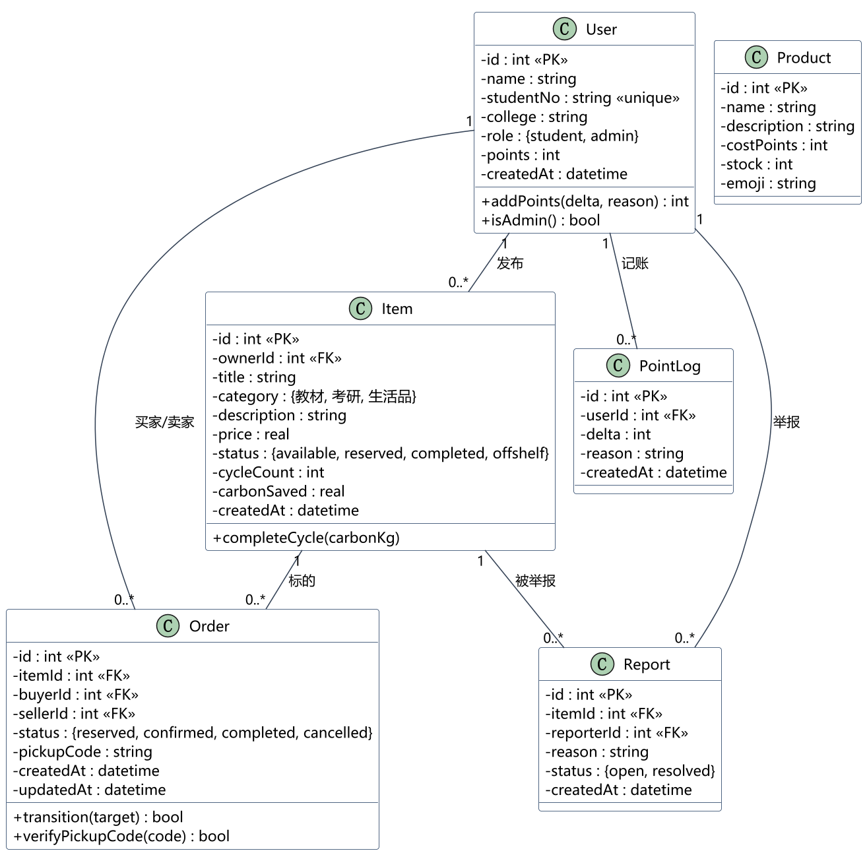
图 1 绿循校园系统核心类图

4. 类图文字描述
各类的职责如表 1 所示。
表 1 核心类职责说明
类名 | 职责说明 | 关键属性 / 方法
User | 平台账户，承载身份与碳积分余额 | points、role；addPoints() 统一记账并联动流水，isAdmin() 支撑后台权限校验
Item | 闲置物品聚合根，携带循环度与减碳量两大核心指标 | cycleCount、carbonSaved、status；completeCycle() 完成一次流转
Order | 交易履约单，维护订单状态机与自提码 | status、pickupCode；transition() 校验合法扭转，verifyPickupCode() 校验自提码
PointLog | 碳积分账本，只增不改、可审计 | delta 正负表收支，reason 记录事由
Product | 积分商城兑换品 | costPoints、stock；兑换时扣减积分与库存
Report | 违规举报单，状态 open→resolved 单向流转 | reason、status
关系与多重性说明：User–Item（1 对 0..*，发布）、User–PointLog（1 对 0..*，记账）、Item–Order（1 对 0..*，标的）、User–Report（1 对 0..*，举报）、Item–Report（1 对 0..*，被举报）均为普通关联；User–Order 因同一用户可兼作买家与卖家，以一条关联标注双重角色。本系统实体间不存在继承与聚合：六个类是平行的业务实体，无需抽象基类；PointLog、Report 虽逻辑上依附主实体，但拥有独立生命周期且按主键独立存取，故以普通关联而非聚合表达——这与关系数据库外键的物理实现完全一致。

5. 类图与数据持久层的一致性（亮点）
类图的每个属性都可在 schema.sql 数据字典中找到同名字段（驼峰对应下划线），如 Item.cycleCount ↔ items.cycle_count、Order.pickupCode ↔ orders.pickup_code；图中方法亦与实现对应（User.addPoints → database.add_points，Order.transition → 状态机 _transition）。类图因此成为连接需求模型与物理设计的枢纽，实现“用例—类—表”三方相互可追踪。
为验证这一一致性而非仅作声明，本实验编写了校验脚本：自动解析 schema.sql 的建表语句提取全部字段，再解析类图源文件提取各类属性，经驼峰—下划线转换后逐类比对，结果见表 2。
表 2 类图属性与数据库字段一致性校验结果
类名 | 对应数据表 | 类属性数 | 表字段数 | 校验结果
User | users | 6 | 6 | ✓ 完全一致
Item | items | 9 | 9 | ✓ 完全一致
Order | orders | 7 | 7 | ✓ 完全一致
PointLog | point_logs | 4 | 4 | ✓ 完全一致
Product | products | 5 | 5 | ✓ 完全一致
Report | reports | 5 | 5 | ✓ 完全一致
合计 | 6 张表 | 36 | 36 | 6/6 类通过校验
校验脚本首次运行时暴露出真实差异：初版类图遗漏了各表的 created_at（以及 items.description、products.description/emoji、orders.updated_at）等字段，仅建模了业务关注的核心属性。据此补齐类图属性后复检达到 6/6 完全一致。这说明静态结构模型若脱离物理设计独立维护，极易随时间漂移；把“模型与建表脚本自动比对”纳入实验流程，可让类图始终与代码保持同步。

6. 实验亮点与创新
亮点一（技术路线）：模型与物理设计的一致性可脚本化验证。不同于仅凭肉眼核对类图与数据表的常规做法，本实验用脚本自动解析建表 DDL 与类图源文件并逐字段比对，把“一致性”从主观断言变成可复现的客观结论（6/6 类通过），并借该校验发现并修正了初版类图的字段遗漏，体现了模型驱动与自动化校验相结合的技术路线。
亮点二（实验设计）：以 AI 草稿为对照组反推设计缺陷。实验先由 AI 生成类图草稿，再与人工设计逐项对比，发现 AI 存在“把积分账户误建为独立类”“把减碳系数硬编码进方法”等问题，据此确立了“积分作为属性 + 流水类留痕”“系数集中于服务层常量”的设计。把 AI 输出当作反面对照而非最终答案，是本实验在设计方法上的一点创新。

